Kurzanleitung zur Lernplattform „TSNmoodle“ 3.1

Was ist Moodle?

Abkürzung für Modular Object Oriented Dynamic Learning Environment (modulare, objektorientierte und dynamische Lernumgebung).

Link zur Lernplattform TSNmoodle:
- https://portal.tirol.gv.at/moodle
- oder über das ePortal des TiBS www.tibs.at

Anmelden (Login):
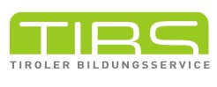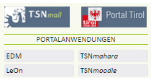

- Benutzername und Passwort eingeben (TSN-Account wie bei TSNmail)
- unter „Meine Anwendungen“ auf „TSNmoodle E-Learning Plattform“ klicken
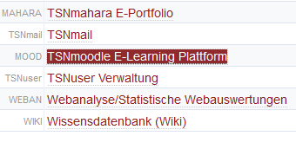

Kurs auswählen

„Kursübersicht“ – Kurs auswählen (es scheinen nur jene Kurse auf, in denen du angemeldet bzw. eingeschrieben bist)

Unter „Navigation“ (linke Seite) findest du „Meine Startseite“ und „Meine Kurse“. Hier scheint der Name deiner Schule auf. Beim Klick auf den Schulnamen werden die Kursbereiche (Kursbereiche können mit Ordnern verglichen werden, in den sich entweder weitere Kursbereiche oder Kurse befinden - siehe Abb.) angezeigt.
Kursbereiche (vgl. Ordner)

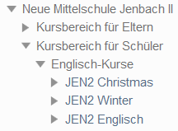
Kurse

Zugangsschlüssel
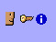
Um im Kurs „Neue Mittelschule Tirol“ auf die weiteren Unterrichtsgegenstände und Lernfelder zugreifen zu können, benötigst du einen Zugangsschlüssel. Der Zugangsschlüssel ist ein Passwort, womit du Zugriff auf andere Kurse bekommst. Du kann sich damit zwar im Kursraum umsehen, allerdings keine Änderungen vornehmen.
Zugangsschlüssel zu den weiteren Kursen der „Neuen Mittelschule“: https://portal.tirol.gv.at/moodle/course/view.php?id=727
Deutsch: goethe | E-Learning: computer | Lernfeld Kreativität: picasso
Englisch: queen | Lernfeld GEB: hippokrates | Lernfeld Welt: kolumbus
Mathematik: sokrates | Lernfeld Natur: einstein

Profil bearbeiten
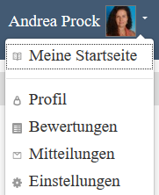 | - Rechts oben auf Profilbild klicken  - Profil bearbeiten: Grundeinträge hinzufügen und Land auswählen  - (Pflichtfeld)Nutzerbild hochladen und Profil aktualisieren
Kurs erstellen
Durch einen Klick auf das Symbol rechts oben, wird der Ansichtsmodus in den Bearbeitungsmodus geschaltet. Jetzt können „Materialien oder Aktivitäten“ (Schaltfläche rechts unten) angelegt werden. Mit Hilfe kleiner Symbole (siehe Tabelle) können verschiedene Aktionen ausgelöst werden. Nach dem Einschalten der Editierfunktion sind folgende Symbole zu sehen.
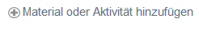
Aktivitäten einrichten (Auswahl an besonders beliebten Aktivitäten)
 | Abstimmung: auf eine von der Lehrperson gestellte Frage gibt es verschiedene Auswahlmöglichkeiten
 | Aufgabe: ermöglicht es den Lehrenden, Arbeiten von Schüler/innen einzusammeln, zu bewerten und Feedback zu geben
 | Befragung: es können verschiedene Umfragetypen zur Auswahl (z.B. ATTLS oder COLLES)
 | Chat: Schüler/innen können in Echtzeit online in Moodle miteinander diskutieren und Meinungen austauschen
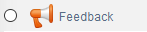 | Feedback: dient zur Durchführung von Umfragen, ev. um den Verlauf eines Kurses zu evaluieren (keine Bewertung wie bei Tests)
 | Forum: Kommunikation in einer Lerngemeinschaft (z.B. Lernforen zum Austausch unter Lernenden)
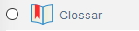 | Glossar: ermöglicht es Schüler/innen, eine Liste von Definitionen zu erstellen und zu pflegen, ähnlich einem Wörterbuch
 | Journal: ermöglicht es, von Schüler/innen eine Rückmeldung zu einem bestimmten Thema zu erhalten (z.B. Tagebücher zum Projektverlauf)
 | Lektion: bietet eine Möglichkeit, Materialien strukturiert aufzubereiten (Schüler/innen können Abhängig von ihrer Antwort auf einer Frageseite zu ganz unterschiedlichen Seiten der Lektion geführt werden)
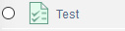 | Test: erlaubt es Lehrer/innen Lernzielkontrollen mit unterschiedlichen Fragetypen (z.B. Multiple-Choice, Wahr-Falsch-Fragen) zu erstellen
 | Wiki: die Schüler/innen erstellen gemeinsam eine oder mehrere Seiten mit Inhalten oder Lernergebnissen (vgl. Wikipedia)
- Weitere Informationen unter http://docs.moodle.org/24/de/Aktivit%C3%A4ten

Arbeitsmaterial anlegen

Buch: Lerninhalte werden auf kurze Seiten innerhalb eines Buchs aufgeteilt; Text kann durch Bilder, Grafiken oder multimediale Inhalte ergänzt werden

Datei: Lernmaterialien, die als Datei vorliegen, können einfach in den Kurs eingebunden werden (z.B. Dateien mit der Endung doc(x), jpg, zip, pdf)

Link/URL: damit kann auf Seiten im Internet verlinkt werden (Informationsquellen und Lernmaterialien)
Textfeld: kann als Überschrift oder für eine Kurzbeschreibung der Lerninhalte genutzt werden

Textseite: Inhalte für Schüler/innen (z.B. Texte, Bilder, Audiodateien, Videos und Links) werden auf einer Seite zusammen gefasst

Verzeichnis: darin kann eine große Anzahl von Dateien bereitgestellt werden (vgl. Ordner); mehrere Dateien könne als gepacktes ZIP-Archiv hochgeladen und entpackt werden

Einträge ins Forum schreiben

Ein Forum ist ein realer oder virtueller Ort, an dem Meinungen untereinander ausgetauscht, Fragen gestellt und beantwortet werden können.
- Auf das entsprechende Forum klicken (z.B. Nachrichten des Klassenlehrers)
- Neues Thema hinzufügen
- Betreff eingeben (z.B. „Wandertag“)
- Mitteilung schreiben
- Eventuell Anhang hinzufügen (z.B. ausführliches Informationsblatt)
- Beitrag absenden
- Der Beitrag kann jetzt noch innerhalb von 30 Minuten bearbeitet oder gelöscht werden
- Nach einer halben Stunde erhalten alle im Moodlekurs eingeschriebenen Nutzer/innen diese Nachricht in ihrem TSNmail

Chatten im Unterricht

Chat bedeutet „plaudern“ und ist mit einem großen Marktplatz vergleichbar, auf dem viele Menschen gleichzeitig reden. Es kann in „Echtzeit“ mit jemandem, der gerade online ist, diskutiert werden.
- Chat anklicken
- Chat betreten
- Text in die untere Zeile schreiben und bestätigen (Chatiquette beachten!)
- Chat beenden (das Chat-Protokoll wird für Lehrpersonen angezeigt)

Einsatzmöglichkeiten eines Chats im Unterricht:
- Chats zum Kennenlernen und im regelmäßigen Austausch der Lerngruppen
- Chats in der Kleingruppenarbeit zum Abstimmen, Verhandeln, Besprechen und Diskutieren
- Online Sprechstunde zwischen Lernenden und Lehrenden
- Brainstorming, Blitzlichter und Meinungsabfragen
- Rollenspiele oder kurze Fortsetzungsgeschichten
Bsp. für Aufbau einer Moodle-Seite in Blöcken
Bearbeiten einschalten
Navigationsleiste

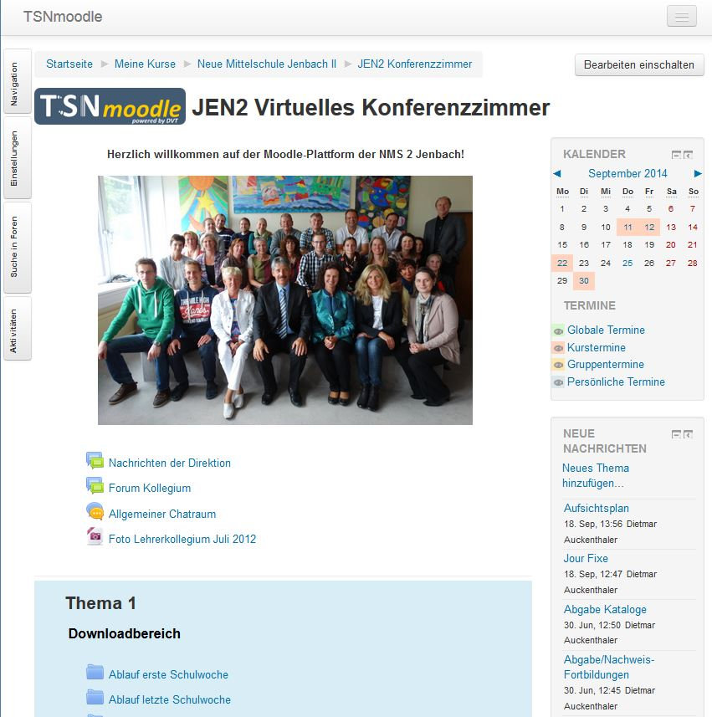
Überschrift und Text
Einstellungen bzw.
Administration
im Dock (angedockt)
Forum (Nachrichten)
und Chat
Hauptblock

Themenbereich
mit Material und Aktivitäten

Block
Kalender
Block: Neue Nachrichten
Navigation im Dock (angedockt)

Bearbeiten-Symbole auf der Kursseite
Wenn die Kursseite in den „Bearbeitungsmodus“ geschaltet ist, dann sind folgende Symbole zu sehen oder unter „Bearbeiten“ zu finden:
 | Abschnitt bearbeiten | Grundeinträge ändern: Name des Abschnitts und Beschreibung
 | Name des Themas bearbeiten | erlaubt das Umbenennen eines Themas/Titels direkt auf der Kursseite
 | Verschieben | Kurselemente können direkt mit der Maus verschoben werden (Drag&Drop)
 | Nach rechts schieben | ein Kurselement wird nach rechts oder links eingerückt
 | Einstellungen | das Element kann bearbeitet werden (Grundeinträge – Name, Beschreibung, Darstellung, sichtbar oder unsichtbar)
 | Duplizieren | ein vorhandenes Arbeitsmaterial oder eine Aktivität kann innerhalb des Kurses dupliziert (verdoppelt) werden
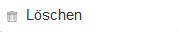 | Löschen | ein Kurselement wird aus dem Kurs gelöscht
 | Sichtbar | zeigt an, dass das Kurselement für die Teilnehmer/innen sichtbar ist
 | Verborgen | das Kurselement ist vor den Teilnehmer/innen verborgen
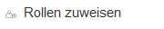 | Rollen zuweisen | Rollen zuweisen (z.B. Lehrer, Schüler, Gast)

Arbeitsmaterial anlegen
Überschrift im Thema gestalten und Bild hinzufügen 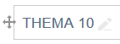
- auf Zahnrad-Symbol klicken
- Name des Abschnitts eingeben und Beschreibung hinzufügen
- eventuell Bild hinzufügen (auf Symbol klicken)
- Bild wählen – Durchsuchen – Bilddatei von Festplatte auswählen – Öffnen – Datei hochladen
- Beschreibung hinzufügen
- Darstellung einrichten (z.B. 100x150 px)
- Einfügen
- Änderungen speichern

Datei zum Thema hinzufügen
- auf „Datei“ und Schaltfläche „Hinzufügen“ klicken
- Grundeinträge: Name und Beschreibung eingeben (Pflichtfelder)
- Inhalt: Datei hinzufügen oder Drag&Drop
- Optionen: Anzeigen - „Als Popup-Fenster“ auswählen (Empfehlung!)
- Speichern und zum Kurs

Auf Internetseiten verlinken
- auf „Link/URL“ und Schaltfläche „Hinzufügen“ klicken
- Grundeinträge: Name und Beschreibung eingeben (Pflichtfelder)
- Inhalt: Externe URL direkt eingeben oder „Link wählen“
- Optionen: Anzeigen - „Als Popup-Fenster“ auswählen (Empfehlung!)
- Speichern und zum Kurs

Einen Text direkt in den Kursraum schreiben
- auf „Textfeld“ und Schaltfläche „Hinzufügen“ klicken
- Text schreiben oder aus einem anderen Dokument (z.B. Word) einfügen
- eventuell Bild einfügen (Symbol mit dem Baum)
- Speichern und zum Kurs
Eine Textseite einfügen
- auf „Textseite“ und Schaltfläche „Hinzufügen“ klicken
- Grundeinträge: Name und Beschreibung eingeben (Pflichtfelder)
- Inhalt: Seiteninhalt schreiben oder Text aus einem anderen Dokument (z.B. Word) einfügen
- eventuell Bild einfügen (Symbol mit dem Baum)
- Speichern und zum Kurs

Einzelne Personen in Moodle einschreiben/berechtigen
- Eine Rechtevergabe an einzelne Personen für Kursbereiche erfolgt im Block „Einstellungen“ > „Kurs-Administration“ > „Nutzer/innen“
- Einzelne Personen werden von der Lehrperson unter > „Nutzer/innen“ > „Eingeschriebene Nutzer/innen“ > Icon "Nutzer/innen einschreiben" hinzugefügt

Klassen in Moodle einschreiben/berechtigen
- Ganze Klassen oder Gruppen werden unter „Einstellungen“ > „Kurs-Administration“ > „Nutzer/innen“ > „Einschreibmethoden“ hinzugefügt
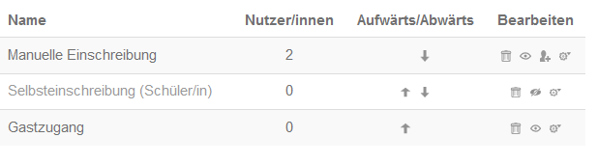
Schulauswahl – alle LehrerInnen oder Klassenauswahl > Namen markieren > Kursrolle zuweisen (z.B. Schüler/in) und „Hinzufügen“
- Wichtiger Hinweis: Um neue Schüler/innen in Moodle hinzufügen zu können, muss zuerst in der TSNuser-Verwaltung ein Datenabgleich (Daten aus Sokrates Web) durchgeführt werden. Sobald sich eine Schülerin/ein Schüler einmal im TSNmoodle angemeldet hat, scheint auch deren/dessen Name auf und kann einem Kurs hinzugefügt werden.

Kurssicherung erstellen
Eine Kurssicherung erfolgt im Block „Einstellungen“ > „Kurs-Administration“ > „Sicherung“
- Voreinstellungen: Sicherungseinstellungen auswählen > Weiter
- Einstellungen: Einbeziehen (Auswahl treffen, Haken setzen oder entfernen) > Weiter
- Kontrollieren und Bestätigen: vorgeschlagenen Dateinamen eventuell ändern > Sicherung ausführen (Button rechts unten anklicken)
- Fertigstellen: die Sicherungsdatei kann auch auf die lokale Festplatte heruntergeladen werden (Sicherungsbereich des Kurses – Herunterladen)

Kurs wiederherstellen
Eine Kurssicherung erfolgt im Block „Einstellungen“ > „Kurs-Administration“ > „Wiederherstellen“.
Es gibt diesbezüglich mehrere Möglichkeiten:
- Sicherungsdatei importieren: dazu auf Festplatte gespeicherte Datei wählen (maximale Größe: 50 MB) – Wiederherstellen (z.B. zur Verfügung gestellter Kurs einer anderen Schule oder Digikomp-Kurs; Dateiformat: mbz-Datei)
- Sicherungsbereich des Kurses: Sicherungsdatei verwalten (Herunterladen oder Wiederherstellen)
- Sicherungsbereich des Nutzers: Übersicht über alle gesicherten Kurse – Kurs auswählen und rechts auf „Wiederherstellen“ klicken > Bestätigen > Ziel (zur Auswahl: Als neuen Kurs wiederherstellen | In diesem Kurs wiederherstellen | In einem vorhandenen Kurs wiederherstellen) > Einstellungen > Schema > Überprüfen > Ausführen > Fertig

Anleitungen und Hilfe

http://docs.moodle.org/24/de/Hauptseite

